Муниципальное бюджетное общеобразовательное учреждение
Средняя общеобразовательная школа № 8 имени Сибирцева А. Н.
IV ШКОЛЬНАЯ НАУЧНО–ПРАКТИЧЕСКАЯ КОНФЕРЕНЦИЯ
«ПЕРВЫЕ ШАГИ В НАУКУ»

Загадки жевательной резинки

Автор:
Огнистая Анна
8 А класс

Научный руководитель:
Голованова Наталья Александровна
учитель биологии и химии

Сургут, 2012

ОГЛАВЛЕНИЕ

Введение…………………………………………………………………….. | 3
Загадки жевательной резинки
Глава 1. Обзор литературы и изучение информации
1.1. История возникновения жевательной резинки ………………….. | 5
1.2. Мнения «за» и «против» жевательной резинки ………………….. | 7
1.3.Состав жевательной резинки………………………………………. | 10
1.4. Влияние компонентов жевательной резинки на здоровье человека……………………………………………………………………  Глава 2. Исследование. | 11
2.1. Социологический опрос……………………………………………. | 14
2.2. Химический эксперимент……………………………….................. | 15
2.3. Результаты…………………………………………………………….. | 16
Заключение……………………...…………………………………….…….. | 17
Список источников и литературы…………………………………………. | 18
Приложение 1..……………………………………………………………… | 20
Приложение 2..……………………………………………………………… | 21
Приложение 3..……………………………………………………………… | 22
Приложение 4..……………………………………………………………… | 24
Приложение 5..………………………………………………………………  Приложение 6……………………………………………………………….. | 26  27

ВВЕДЕНИЕ

О том, что жвачка очень полезна для наших зубов, о том, что она обеспечивает правильный кислотно-щелочной баланс, о том, что она освежает дыхание и делает нас ооочень крутыми, мы знаем из рекламы. Тем не менее, реклама, как ей и полагается, освещает только положительную сторону вопроса, негативная же вуалируется. О негативных эффектах, нежелательных воздействиях, которые может оказать жевательная резинка на наши зубы и на тот самый «кислотно-щелочной» баланс создатели рекламных роликов предпочитают молчать. Положительный момент, указанный в рекламе - это то, что жевать жвачку нужно после еды. Мы, считаем, что тема нашего исследования весьма актуальна. В последнее время не редкость встретить человека, который использует жевательную резинку. Причем делает это везде: в общественном транспорте, в кино, на выставке, в музее, в школе, дома, за рулем, в магазине. Словом, везде, где он бывает. В чем же секрет жевательной резинки, чем она привлекает людей? Одной из проблем, связанной с жевательной резинкой, является то, что частенько не очень внимательные особы «влипают»! Влипают, в смысле, прямо в жвачку. Снять жевательную резинку с подошвы ботинок, казалось бы, не составляет труда, но вот если она прилипла к одежде… Очистка поверхности от прилипшей жевательной резинки, представляет определенную проблему.
И поэтому, проведя исследование, мне захотелось узнать следующее:
- изобретение жевательной резинки;
- состав жевательной резинки и как определить наличие некоторых компонентов;
- использовать или отказаться от ее употребления.
Объект исследования – жевательная резинка.
Цель исследования – Изучить состав жевательных резинок и их влияние на организм человека.
Гипотеза: Можно ли полностью доверять рекламе жевательной резинки «…жевательная резинка с ксилитом и карбамидом защищает ваши зубы с утра до вечера».
Задачи исследования:
- Провести анализ различных источников информации об истории возникновения жевательной резинки и ее влиянии на организм человека
- Выявить популярности различных марок жевательной резинки среди учащихся на основе школьного социологического опроса.
- Исследовать химический состав наиболее популярных жевательных резинок.
- Разработать рекомендации по употреблению жевательной резинки.
- Сформулировать выводы по итогам исследования.
Этапы исследования:
1 этап – подготовительный.
1. Выбор объекта и уточнение предмета исследования;
2. Определение цели, задач, построение гипотезы исследования.
3. Определение порядка, методов, источников исследования.
2 этап – проведение исследования.
1. Накопление материала для проверки обоснованности выдвинутой гипотезы;
2. Проведение эксперимента, обобщение;
3. При необходимости, дополнительная серия исследований.
3 этап – заключительный.
1. Анализ результатов исследования;
2. Осмысление сущности, причин и связей с другими процессами и явлениями;
3. Определение теоретических и практических выводов, продукта исследования.
Методы исследования:
1. Определение понятий, накопление научного материала.
2. Социологический опрос.
3.Эксперимент.
4. Статистическая обработка, обобщение, проверка и уточнение сделанных выводов, корректировка, обсуждение результатов.
Источники исследования:
- письменные (книги, журналы, анкеты и др.),
- устные (беседы, консультации и др.),
- технотронные (интернет).

Загадки жевательной резинки

ГЛАВА 1. Обзор литературы и изучение информации

1.1. История возникновения жевательной резинки
Жева́тельная рези́нка (разг. жвачка) — кулинарное изделие, которое состоит из несъедобной эластичной основы и различных вкусовых и ароматических добавок. В процессе употребления жевательная резинка практически не уменьшается в объеме, но все наполнители постепенно растворяются, после чего основа становится безвкусной и обычно выбрасывается.
Я начала своё исследование с изучения истории возникновения жевательной резинки. Кто же впервые придумал эту жвачку? Считается, что придумали жвачку американцы в конце девятнадцатого века. История жвачки насчитывает не одно тысячелетие. Любопытно, что уже в первобытном обществе появилось некое подобие жвачки. В каменном веке люди знали, что если смешать смолу и кору деревьев, то они получат продукт, который можно жевать, другими словами, жвачку. При помощи нее они чистили зубы после приема пищи, или жевали до, для того, чтобы возбудить аппетит, благодаря тому, что она вызывает выделение желудочного сока. Надо сказать, что в те далекие времена пища у наших предков была совсем иной, чем сейчас. Она была очень жесткой, сложной для переваривания. Стоматологов, как и других врачей, тогда не было. Жрецов и мудрецов я в расчет не беру. Соответственно, людям каменного века приходилось очень трепетно относиться к своим зубам, ведь при помощи них они ели. Лишиться возможности есть, означало смерть. Для того чтобы сохранить свои зубы и возможность жить, люди и стали использовать смолу, смешанную с корой деревьев. Прообразы современной жевательной резинки можно найти в любой части света. Известно, что ещё древние греки жевали смолу мастичного дерева для освежения дыхания и очистки зубов от остатков пищи. Для этого также использовался пчелиный воск.
Племена Майя использовали в качестве жевательной резинки застывший сок гевеи - каучук. На севере Америки индейцы жевали смолу хвойных деревьев, которую выпаривали на костре. В Сибири применялась так называемая сибирская смолка, которой не только чистили зубы, но и укрепляли дёсны, а также лечили различные болезни. В Сибири жуют засохшую смолу лиственницы (собирают твёрдые натёки на стволах и просто пережёвывают во рту крошащиеся кусочки, которые по консистенции приобретают свойства жевательной резинки), в некоторых местах называемую серой. Смолу лиственницы (твёрдую) можно перетапливать на водяной бане, тогда получается готовый продукт - сера. Можно жевать сосновую смолу, когда она долго находилась в воде при сплаве древесины (натёки, оставшиеся от подсочки при сборе смолы, приобретают консистенцию пластилина) и при пережёвывании получается белая похожая на жевательную резинку масса. В Индии и Юго-Восточной Азии прототипом современной жевательной резинки стала смесь листьев перечного бетеля, семян арековой пальмы и извести. В некоторых азиатских странах его жуют до сих пор. В Европе первые предпосылки к употреблению жевательной резинки появились в XVI веке, когда мореплаватели завезли из Вест-Индии табак. Постепенно привычка распространилась и далее, на Соединённые Штаты. Это продолжалось на протяжении трёхсот лет, поскольку все попытки заменить жевательный табак на воск, парафин или другие вещества не увенчались успехом.
Жевательную резинку изобрели в США более 140 лет назад. Сам изобретатель – Уильям Сэмпл – только запатентовал её, но никогда не пытался производить. Вначале для ее производства использовали смолу ели, но из-за того, что разжевывать такую жвачку было очень сложно, это технология была оставлена, на ее место нужно было придумать другую, более подходящую. Чем, собственно, и занялись предприимчивые американские производители. Они много времени потратили на то, чтобы найти новое сырье, и нашли его! В субтропической зоне Америки произрастает совершенно потрясающее дерево - саподилла. (Приложение1) Листья этого дерева представляют собой очень сочные и вкусные листья. Из них добывают сок, которые и становится основой для жевательной резинки. По своей консистенции и внешнему виду, этот сок очень напоминает латекс. Позже, в эту основу американские производители научились добавлять различные вещества, ароматизаторы, красители.Первая в мире фабрика по производству жевательной резинки была основана в городе Бангор (штат Мэн, США). С этого момента история жевательной резинки развивается со стремительной скоростью. До этого времени производство жевательной резинки не было самостоятельной индустрией, а сама жевательная резинка не была коммерчески распространяемой частью ширпотреба. Благодаря конвейерному производству жевательная резинка превратилась в товар, а мода на жевание резинки распространилась из Америки по всему миру
В 1939 г американские исследователи и ученые выяснили, что регулярное жевание жвачки помогает избавиться от последствий напряжения и стресса, снимает усталость с мышц. Когда американское правительство узнало об этом, то был издан указ, в котором каждый военный солдат США должен был быть обеспечен каждый день жевательной резинкой. Именно после этого случая, в кино появился образ крутого американского солдата, который жуют жевательную резинку. В 1970 году первая жевательная резинка была выпущена в СССР.
Стоит заметить, что на этапе возникновения жвачка была более натуральным продуктом и менее вредоносной для зубов. Современная же жевательная резинка полностью состоит из разных химических веществ: заменители, ароматизаторы, красители и прочие достижения человечества. Даже основу многих жевательных резинок, т.е. каучук в основном получают химическим синтезом. Давайте попробуем разобраться в том, к чему может привести регулярное употребление жвачки.

1.2. Мнения «за» и «против» жевательной резинки
Положительные качества | Отрицательные качества
Метод чистки зубов после еды, средство для очищения полости рта | Психологи констатируют у вечно жующего болезненную зависимость, близкую к наркотической.
Жевание - это дополнительная работа для недогруженных челюстей | Разрушение мостов, коронок и прочих стоматологических конструкций
 | Резинка не дает возможности сосредоточиться, притупляет внимание и ослабляет процесс мышления, снижается уровень интеллекта
Средство борьбы с мягким налетом. | Жевательные резинки обладают слабой гигиенической эффективностью, а не до конца сформировавшаяся эмаль "юных" зубов слишком тонка и легко стирается
Укрепление нижнечелюстного сустава. В связи с тем, что потребляемая человеком пища в основном мягкая, этот сустав не слишком сильно развит. Поэтому жевание резинки несколько минут - хорошее упражнение для развития челюсти. | Чрезмерное развитие жевательных мышц, регулярное употребление жевательной резинки может приводить к заболеваниям височно-нижнечелюстных суставов, вызывает судороги и боли в области челюстно-височных суставов
Замена сахара на сорбит, маннит, ксилит снижает заболеваемость кариесом. В большинстве жевательных резинок используются именно эти сахарозаменители. | Выпускаются жевательные резинки с сахаром и ксилитом для улучшения вкуса. Сахар представляет опасность для эмали зубов, особенно детских, вызывая кариес
Хорошо, когда в составе жевательной резинки присутствует лактат кальция: зубная эмаль получает этот минерал для восстановления микроповреждений именно из слюны. | В состав жевательных резинок входит мочевина, которая проглатывается при жевании и при частом употреблении может вызвать гастрит.
 | Аэрофагия - при жевании поглощается слишком много воздуха, и организм реагирует болью в желудке и отрыжкой.
Восстановление кислотно-щелочного баланса | Выраженность щелочных изменений рН смешанной слюны при употреблении резинок Orbit и Stimorol pro Z через 3 мес. снижается.
 | Язвы полости рта, воспаление и раздражение кожи вокруг рта
 | Аллергическая крапивница
 | Повышение артериального давления и уменьшение количества калия в крови
 | гастрит и язва желудка
Жевательная резинка способствует выработке желудочного сока, что помогает перевариванию пищи | Для людей с повышенной кислотностью это скорее минус, у них и так кислоты вырабатывается в избытке.
При жевании, жвачка массирует десны, что в некоторой степени является профилактикой парадонтоза. | Частое и длительное употребление резинок снижает скорость стимулированного и не стимулированного слюноотделения.
 | При слабости зубной связки, при пародонтозе резинка может способствовать потере зубов.
 | Постоянное жевание на одной поверхности рта может приводить к возникновению асимметричности лица за счет увеличения жевательных мышц только с одной стороны.
 | Если же жвачка применяется вместе с некоторыми жиросодержащими продуктами или сигаретами, то на ней оседают жиры, многочисленные консерванты, стабилизаторы и канцерогенные вещества табака, который вместе со слюной легко попадают в желудок и всасываются из него.
 | Постоянное жевание даже нейтральной по химическому составу резинки вызывает усиленное выделение пищеварительного сока, раздражающего слизистую желудка.
 | Увеличение уровня ртути в организме у людей со старыми пломбами из амальгамы
 | При использовании жевательной резинки в промежутках между приёмами пищи или на голодный желудок провоцирует выделение желудочного сока, приводит к сбою биологического ритма переваривания пищи.
Для маленьких детей жвачка может оказаться опасной. Заглатывание жевательной резинки, особенно в больших количествах, может вызвать непроходимость кишечника.
А, кроме того, жевать резинку постоянно, в офисе, в театре, разговаривая с людьми и пр. просто неприлично. Помните об этом сами и объясните детям, приучая их к хорошим манерам с раннего возраста.
1.3. Состав жевательной резинки
Для того что бы понять, вред или пользу приносит «жвачка», нужно разобраться в ее составе. 1928 год. Двадцатитрёхлетний бухгалтер Уолтер Димер вывел идеальную формулу жевательной резинки, которая соблюдается и по сей день: 20 % каучука, 60 сахара (или его заменителей), 19 % кукурузного сиропа и 1 % ароматизатора. Особенностью данной жевательной резинки стала гораздо большая эластичность. Свою жевательную резинку Димер назвал Dubble Bubble, поскольку из неё можно было выдувать пузыри. Жевательная резинка изменила цвет на розовый, что особенно привлекало детей.
Латекс – это основа жвачки
Ароматизаторы – они не всегда безобидны
Красители – многие из них очень вредны
Подсластители, сахар – давно доказано, чем дольше его контакт с зубами, тем выше риск кариеса.
Ацесульфам – К – по своей структуре он сходен с сахарином и способствует развитию опухолей.
Аспартам – вызывает головную боль, головокружение и тошноту.
Сорбит и ксилит – больше одной упаковки в день может дать слабительный эффект.
На сегодняшний день самые популярные «жвачки» это «Орбит» и «Дирол», давайте посмотрим на их состав.
Состав жевательной резинки Oрбит:
Сорбит E420, мальтит E965, резиновая основа, загуститель E414, стабилизатор E422, натуральные, идентичные натуральным и искусственные ароматизаторы, маннит E421, эмульгатор соевый лецитин, краситель E171, подсластители аспартам E951, ацесульфам К E950, гидрокарбонат натрия E500ii, глазурь E903, антиоксидант E320.
Состав жевательной резинки Дирол:
Изомальт, сорбит, маннит, ксилит, мальтитный сироп, аспартам, ацесульфам-К, резиновая основа, карбонат кальция 4%, ароматизаторы натуральные: мята, ментол, иденчиный натуральному ванилин, искусственный освежающий, загуститель E414, стабилизатор E422, гидрогенизированное рапсовое масло, эмульгатор E322, краситель E171, глазирователь E903, антиоксидант E321, текстуратор E341.
1.4. Влияние компонентов жевательной резинки на здоровье человека

Исследования ученых доказывают, что у некоторых людей может возникать зависимость от постоянного жевания жевательной резинки. В результате появляется некая форма зависимости. Когда человек не жует резинку, то у него появляется ощущение, что он как будто лишен чего-то, как будто на нем нет одежды. Человек чувствует себя так, словно он лишен важного аксессуара. Многочисленные исследования ученых подтверждают, что постоянное жевания жвачки у детей способно снижать уровень их интеллекта в несколько раз. Регулярное употребление жвачки приводит к тому, что дети становятся невнимательными, их реакция становится слабой, мыслительный процесс становиться инертным и вялым. Как в этом случае можно говорить об интенсивном и эффективном обучении детей? Я говорю о постоянном и регулярном жевании жевательной резинки, которое вызывает привыкание и зависимость.
Огромный вред, который наносит жевательная резинка на наш организм - это вред, который оказывается на наши зубы и желудок. Человек, который постоянно жует жевательную резинку, наносит вред своему собственному организму. От постоянного жевания жвачки в организме происходит следующие процессы: желудок все время находится в состоянии «боевой готовности» к процессу переваривания пищи, но она не поступает в организм, в результате, вырабатываемый желудочный сок начинает негативно воздействовать на слизистую оболочку желудка. Такое постоянное воздействие постепенно приводит к появлению гастрита, язвы желудка, возникновению проблем с пищеварением.
О том, что регулярное злоупотребление жевательной резинкой может привести к серьезным проблемам и заболеваниям, подтверждают и стоматологи. Например, если жевательная резинка очень упругая, то она может вызвать разрушение пломбы, коронки. Постоянное жевание жвачки приводит к тому, что воспаляются слизистые оболочки во рту и в кишечнике.
Из-за таких химических составляющих, как красители, ароматизаторы, стабилизаторы и прочие, могут появляться также проблемы с почками и с другими внутренними органами.
У молодежи постоянное жевание жевательной резинки приводит также к негативным последствиям. Из-за того, что школьники и студенты постоянно жуют жвачку, у них появляются изменения в функционировании жевательных мышц, из-за этого происходит нарушение кровоснабжения челюстной области. Увеличивается нагрузка на ткани челюсти, на зубы. Они все время находятся в напряжении. Из-за этого, ночью многие молодые люди, скрипят зубами, стирая зубную эмаль, что позволяет проникать в зубы всяким инфекциям. Жевание жвачки на пустой желудок может привести к гастриту и язве.
При пережевывании пищи в ротовой полости происходит выделение слюны - это знают все. А куда она изо рта девается? Понятно, что проглатывается и в итоге попадает в желудок. "Ну и что?" - Скажет кто-то. А дело в том, что именно с момента попадания слюны в желудок и начинаются проблемы.
Слюна - Это луг, пусть и очень слабая. Попадание избыточного количества щелочи-слюны, которое создается в процессе пережевывания пищи, в желудок, где среда, как известно, кислая, она естественным образом снижает кислотность желудочного сока. На снижение кислотности желудок реагирует мгновенно - он начинает повышать кислотность, вырабатывая дополнительное количество желудочного сока. Это делается для поддержания нормального и полноценного переваривания пищи, находящейся в нем. Причем активное выработку слюны, и как следствие - активное выработки желудочного сока, начинаются не только при пережевывании пищи, но и, увидев ее, запаха и даже при упоминании или мысли о ней.
Мать-Природа, создавая нашу пищеварительную систему, предполагала, что если человек принялся что-то жевать, то это "нечто" непременно попадет в желудок, а стало быть, принадлежит работа по перевариванию пищи, на которую потребуются дополнительные количества уже упомянутого ранее желудочного сока. И желудок, готовясь к ней, начинает эти количества производить.
Но "царь природы" нашел-таки способ, как обмануть собственный организм: он жует "впустую", производя и проглатывая неимоверные количества слюны. В ответ на это желудок, получив "заказ", выделяет огромное количество желудочного сока. А переваривать-то ему нечего! Хотя, как же - ничего? А собственные стенки? Вот за них-то и принимается довольно агрессивный в химическом смысле желудочный сок. Соляная кислота, чего же вы хотите? Разрушив слизь, защищает стенки желудка от самопереваривания, желудочный сок вызывает воспаление ее слизистой оболочки - развивается заболевание под названием "гастрит". Дальше - больше: длительное воздействие подобного рода на стенки желудка, наконец, приводит к их разрушению, на них образуются эрозии-язвы. Часто язвы бывают прорывной, то есть - сквозные, и пища сквозь возникшее в стенке желудка отверстие попадает в брюшную полость. А это уже перитонит - острое и крайне опасное для жизни человека состояние, когда требуется немедленная хирургическая помощь.
Активное употребление жвачки способствует нарушению нормального слюнообразования. При частом жевании слюнные железы работает в повышенном режиме - он выделяет дополнительную слюну. Если человек жует постоянно, то слюнные железы столь же постоянно вырабатывают избыточное количество слюны. Человек становится так называемым "слюнявчики". Даже перестал на время жевать жвачку, он ощущает во рту явный избыток слюны - железы-то продолжают работать на полную мощность, и затормозят свою работу они не сразу.
Но главная неприятность состоит не только в этом. Дело в том, что ресурсы слюнообразующего аппарата не бесконечны, и рано или поздно они истощаются. И тогда наступает обратный эффект: появляется недостаток слюны и ферментов, в ней находятся. Слюна, как известно, нужна для размягчения пищевого комка и предварительного переваривания пищи в ротовой полости. Но, если уменьшилось ее количество и изменился состав - это уже серьезно. Во-первых, изменение состава приводит к кариесу и образованию зубного камня, следствием которого является парадонтит, гингивит. Во-вторых, еда, недообработанная необходимыми ферментами и плохо размоченным слюной, а следовательно, и плохо пережевана, попадает в желудок в виде плотного комка, который трудно переваривается в нем. А это уже предпосылки к гастриту и язве, о которых более подробно мы рассказали в предыдущем номере журнала.
Постоянное жевание жвачки приводит к перегрузке околозубних тканей - парадонта. Само по себе жевание, разумеется, полезно. При жевании за счет давления, передаваемого от зубов на десны, происходит их массирование, что способствует улучшению в них кровообращения, а значит - их оздоровления и поддержания в нормальном состоянии. Но все хорошо в меру. Чрезмерная перегрузка на эти ткани не менее опасна, чем их недогрузка. Постоянное, непрерывное давление на десны приводит к сбавлению кровеносных сосудов в них, что, как вы сами понимаете, не может не ухудшить кровообращения в десневой ткани. Это грозит развитием воспалительных процессов, как парадонтит, гингивит и стоматит. Консультация с педиатром детской поликлиники Т. К. Пестриковой.

На наших прилавках встречаются жвачки, где в составе значатся коды У-121, Е-123 и Е-240. Эти вещества вызывают злокачественные опухоли. Они запрещены в России. Жевательные резинки не обеспечены информацией для потребителя о сроках изготовления, годности, условиях хранения. Поскольку их упаковка не герметична, то резинки могут быть инфицированы извне. Так, лабораторные исследования образцов жевательной резинки показали наличие в них бактерий, являющихся одним из факторов развития язвы желудка и двенадцатиперстной кишки.
Ухудшение умственных способностей. Некоторые психологи отмечают, что у детей, которые постоянно жуют жвачку, по сравнению со сверстниками, не злоупотребляют этим, значительно ниже уровень интеллекта. Объясняется это тем, что резинка не дает возможности сосредоточиться, притупляет внимание, снижает память и ослабляет процесс мышления.
Так что, отправляя жвачку в рот, не забывайте о последствиях, к которым может привести этот приятный на вкус и кажущийся таким невинным комочек. Может случиться, что "оздоровительный имидж", создаваемый ему в телерекламе, лопнет так же, как выдувается из него умельцами большой резиновый пузырь.

ГЛАВА 2. ЭКСПЕРИМЕНТАЛЬНОЕ ИССЛЕДОВАНИЕ

2.1. Социологический опрос
В ходе исследования было проведено анкетирование 60 обучающихся 8-х классов. В анкете (Приложение 2) обучающиеся должны были ответить на предлагаемые вопросы.
Результаты анкетирования обучающихся.
Анализ результатов показал, что 55 восьмиклассников используют жевательную резику, из них часто жуют 46 обучающихся, а редко - 9. Четверо ребят ответили, что никогда не используют жевательную резинку. Самая популярная жевательная резинка у обучающихся восьмых классов - «Орбит» (14 обучающихся), но чаще всего (35) ребятам все равно, какую жвачку использовать. Причина, по которой применяют жевательную резинку – ее приятный вкус (16 обучающихся), устраняет запах (15 обучающихся), из которых при помощи жвачки маскируют табачный запах (10 обучающихся). И только двое ребят указали, что применяют жвачку после приема пищи. Чаще всего учащиеся предпочитают жевательные резинки с фруктовым вкусом - ментоловому. Некоторые учащиеся активно жуют жевательную резинку в течение всего дня, хотя не раз слышали, что разрешается ее жевать не более 5-7минут.17 опрошенных не знают о влиянии жвачки на организм, 10 считают, что она не оказывает вреда для организма, а 12 ребятам все равно или их не интересует данный вопрос. (Приложение 3)
Это позволяет сделать следующие выводы:
- большинство школьников применяют данный продукт часто;
- ребята недостаточно информированы, о том, как правильно использовать жевательную резинку, о ее влияние на организм;
- некоторые школьники используют жвачку, чтобы утолить голод;
- зная о вреде жвачки, отдельные ребята пренебрегают рекомендациям.

2.2. Химический эксперимент

Современные жевательные резинки состоят из большого количества разных веществ, содержание которых мы можем определить химическим способом. Для опытов я выбрала жевательную резинку, занявшую первое место в нашем рейтинге - «Орбит». Опыт №1 Определение многоатомных спиртов (ксилит, маннит). В чистую пробирку помещаем измельченную жевательную подушечку «Орбит». В пробирку добавляем 3 мл дистиллированной воды. Закрываем пробирку и встряхиваем в течение 1 минуты. В пробирке мы получили мутный раствор. Добавляем 1 мл 2М раствора гидроксида натрия и 2 капли 10 % CuSO₄ . После этого встряхиваем, появляется сине-фиолетовое окрашивание. Опыт №2 Обнаружение остатка фенилаланина в аспартаме . Подсластитель аспартам включается в различные жевательные резинки. Он способен реагировать с концентрированной азотной кислотой и дает желтое окрашивание. Реакция высокочувствительная и поэтому проходят наглядно и ярко. Я взяли 2 мл спиртового экстракта жвачки и прилили 0,5 мл концентрированной азотной кислоты, а затем осторожно нагревают на водяной бане. Когда содержимое пробирки нагрелось, из нее повалил густой бурый дым, что и показывает наличие остатка фенилаланина в аспартаме. Опыт №3 Свойства красителей входящих в состав жевательной резинки. Для данного опыта я взяла жевательную резинку «Малобар», в которой хорошо заметно наличие красителя. Жвачку порезала на кусочки, поместила в пробирку и прибавила 2-3 мл дистиллированной воды, получила раствор желтого цвета. После чего содержимое пробирки нагрела на спиртовке и разлила в равных долях в две пробирки. В одну пробирку прибавили 1 мл 1М раствора соляной кислоты, а в другую 2М раствора гидроксида натрия. Таким образом, я поместила одни и те же вещества в 2 разные среды - кислотную и щелочную. Изменения окраски раствора произошло в кислой среде на бледно- желтую. После того, как я нагрела пробирку с гидроксидом натрия, окраска раствора пробирки поменялась с желтой на коричневую, что доказывает наличия в ней красителя- куркумин.

2.3 Результаты
Экспериментальным путем я установила наличие в жевательных резинках следующих веществ: многоатомных спиртов, полимеров, красителей, подсластителей. Все вещества, входящие в состав жевательных резинок являются синтетическими веществами, большинство из которых приносит больше вреда, чем пользы.

Заключение
Выявив многие «за и против» жевательной резинки я пришла к выводу, что людям она может принести пользу, если ее правильно использовать (прил. 4). Польза, приносимая жевательной резинкой: улучшение пищеварения, освежение полости рта, концентрирует внимание, укрепляет нижнечелюстной сустав и десна, защищает эмаль от кариеса. Вред: жевательной резинкой можно подавиться и как следствие нанести вред пищеварению и кишечнику, также жевательная резинка разрушает уже нарушенные кариесом зубы. Известно, что больше всего распространению жвачки способствует реклама. Нам пытаются внушить, будто жевать - значит выглядеть модно, иметь здоровые зубы и приятный запах изо рта. Необходимо критично относиться к рекламе, реклама часто бывает, далека от действительности. К сожалению, многие школьники понимают «с утра до вечера» буквально и действительно постоянно жуют резинку в любом месте, забывая о том, что это выглядит неэстетично, а в некоторых случаях – например, на уроке или при разговоре – просто неприлично. Некоторые психологи отмечают, что у детей, постоянно жующих жвачки, по сравнению со сверстниками, значительно ниже уровень интеллекта. Объясняется это тем, что непрестанное жевание не дает возможности сосредоточиться, притупляет внимание, снижает память и ослабляет процесс мышления. Мозг жующего человека спит, он, как и жвачное животное, теряет ощущение времени. И ребенок должен твердо усвоить, что жвачка не заменяет применение зубной пасты и щетки, и не избавляет от необходимости два раза в год посещать стоматолога.
Проведя, данное исследование, я обнаружила много интересных фактов и советов (прил.5,6).

СПИСОК ИСТОЧНИКОВ И ЛИТЕРАТУРЫ

- [Текст] Большая Российская энциклопедия,1995.
- Биология [Текст]: большой энцикл. словарь. – М., 1999.
- Елисеева, В. Вся правда и ложь о жевательной резинке: от кариеса до гастрита [Текст] / В. Елисеева // Здоровье. – 2001. № (сентябрь).
- Жевательная резинка: история и вред жвачки. Жвачка и зубы. Как правильно использовать жвачку [Электронный ресурс]: женский сайт – Режим доступа: inmoment.ru. – Загл. с экрана.
- Кирдяшкина, Т.А. Методы исследования внимания. [Текст] (Практикум по психологии) учеб.пособие. / Кирдяшкина Т. А.
- О запрещении использования пищевых добавок [Текст]: Постановление №1 от 18.01.2005 Главного государственного санитарного врача Российской Федерации. –
- Орехова, Л.Ю. Основы профессиональной гигиены полости рта: методические указания. [Текст] – СПб., 2004.
- Пичугина, Г.В. Химия и повседневная жизнь человека [Текст] / Г.В Пичугина. – М.: Дрофа, 2006.
- Яковишин, Л.А. Химические опыты с жевательной резинкой [Текст] / Л.А Яковишин // Химия в школе. – 2006.– .№10.

Приложение 1 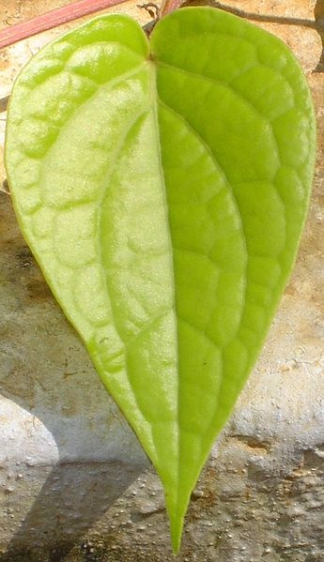
Царство: Растения
Отдел: Покрытосеменные
Класс: Двудольные
Семейство: Перечные
Род: Перец (род) Вид: Перец бетель.
В Индии и странах Юго-Восточной Азии листья бетеля традиционно используются как тонизирующее средство. Их жуют вместе с гашёной известью и кусочками семян пальмы катеху (лат. Areca cathecu). Гашёная известь используется для того, чтобы сохранить активные вещества в форме свободного основания, позволяя им проникнуть в кровеносную систему. Семена пальмы катеху содержат алкалоид ареколин, который стимулирует слюноотделение (слюна окрашивается в красный цвет) и сам является возбуждающим средством. В таком виде бетелевая жвачка употребляется уже много столетий, возможно — тысячелетий. В настоящее время в различных странах к ней иногда примешиваются некоторые дополнительные компоненты, иногда — табак. В Индии жевательная смесь на основе бетеля известна под названием «пан», или «пан масала» (это название поймёт практически любой индиец, даже если в его родном языке существует иное наименование). Индийские уличные продавцы бетеля по желанию покупателя могут помазать готовый свёрток бетелевой жвачки сусальным серебром, которое, как считается, дезинфицирует продукт. Листья бетеля широко используются в народной медицине стран Южной и Юго-Восточной Азии в различных качествах: как возбуждающее, обезболивающее и антисептическое средство. В Индии бетель используется также для выведения глистов.

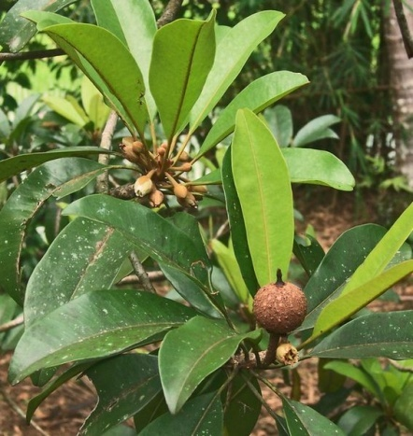
Гевея – это род вечнозеленых деревьев из семейства молочайных, который включает в себя около 12 видов. Наиболее известный вид – Гевея бразильская «Hevea Brasiliensis» - получил широкое признание как наилучшее каучуконосное растение в мире, из которого также делают мебель. Это достаточно высокое дерево (20 – 35 м, иногда до 50 м) с прямым, голым в нижней части стволом 30-50 см в диаметре, покрытым коричневато-серой корой. Листья у гевеи овальные, слегка заостренные, цветки светло-желтые, собранные пучками на концах ветвей. В коре ствола и ветвей находится множество млечных сосудов, по которым циркулирует латекс (млечный сок гевеи).
Родиной гевеи является Южная Америка (Бразилия), спустя некоторое время она распространилась по другим континентам и странам. Сейчас гевея произрастает в Юго-Восточной Азии (Индонезия, Малайзия, Таиланд, Шри-Ланка, Индия, Вьетнам, Мьянма, Камбоджа), Южной Америке (Боливия, Бразилия, Перу, Колумбия) и тропической Африке (Нигерия, Конго, Либерия). В диком виде гевея бразильская встречается в тропических джунглях, ее активно выращивают на искусственных плантациях, а также ее можно увидеть в коллекциях растений ботанических садов.
Слово «каучук» было придумано индейцами и в переводе значит «слезы дерева» или «плачущее дерево» - от индейских слов кау («дерево») и учу («плакать»), потому что капающий из поврежденного дерева сок напоминал индейцам слезы. Лучше всего гевея растет в так называемом каучуковом поясе шириной 2600 км вдоль экватора, для которого характерен теплый влажный климат и плодородная почва.

Приложение 2.

- Используете ли Вы жевательную резинку?
- Как часто Вы пользуетесь жевательной резинкой?
- Какую жевательную резинку Вы предпочитаете?
- В каких целях Вы используете жвачку?
- Какие отрицательные и положительные свойства Вы знаете?

Приложение 3
Используете ли Вы жевательную резинку? (Количество респондентов)
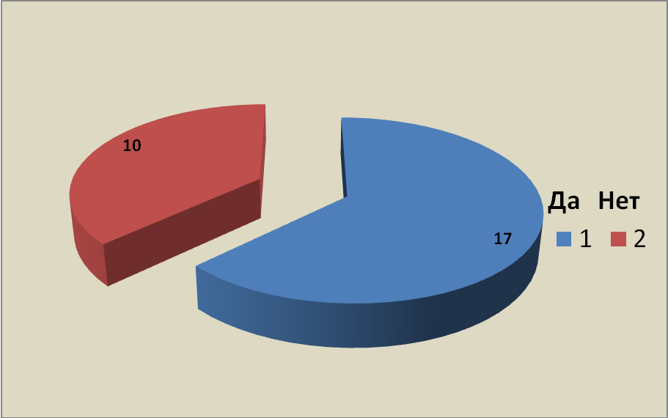
Какую жевательную резинку вы предпочитаете? (%)
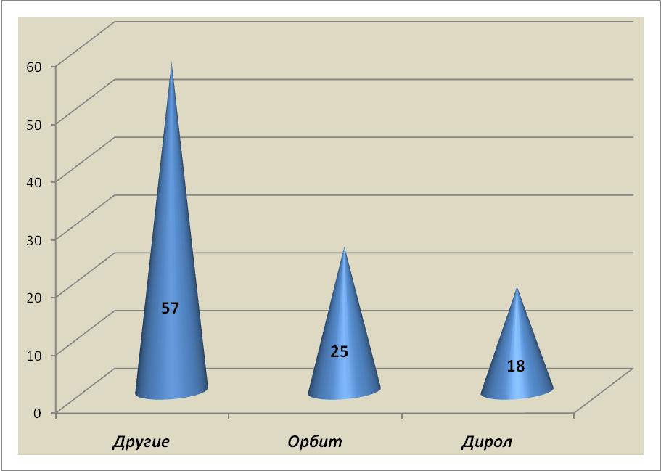

В каких целях Вы используете жвачку? (Количество респондентов)
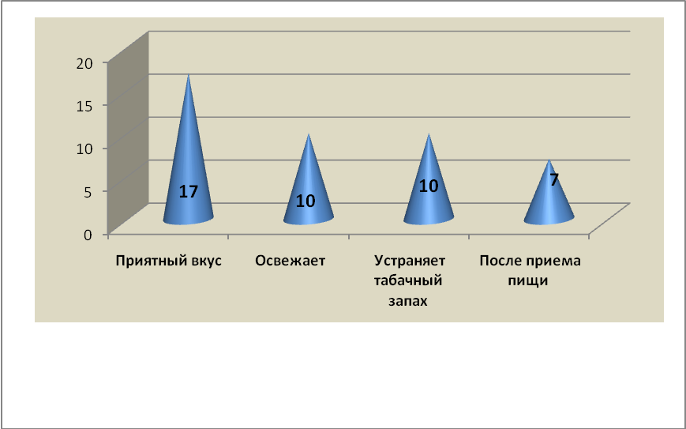

Как влияет жевательная резинка на организм?

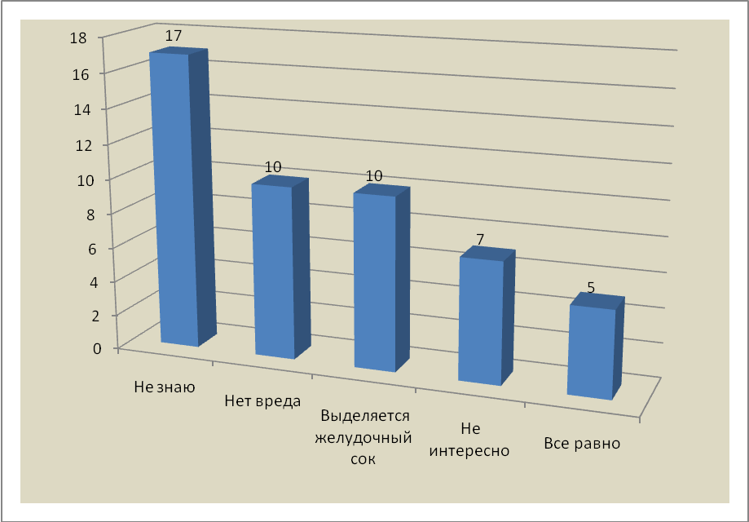

Приложение 4.
Рекомендации.
Если вы еще не можете отказаться от жевательной резинки, то:
1. Обязательно ознакомьтесь с тем, что написано на упаковке. Обратите внимание на букву Е с индексом, означающую виды пищевых добавок: эмульгаторы, пищевые красители, вкусовые и ароматизирующие вещества. Каждый индекс несёт информацию о характере воздействия входящего в продукт ингредиента на организм человека. В этом перечне могут оказаться вещества вредные и опасные для здоровья.
2.Покупая жевательную резинку, необходимо убедиться в её качественных характеристиках – не обладает ли она какими-то дополнительными свойствами.
3. Можно употреблять ее примерно с 4 лет и только белую (без красителей). Ребенку нужно объяснить гигиеническое назначение жевательной резинки и приучить выбрасывать ее сразу после того, как перестало быть вкусно.
4. Перед едой можно пожевать не более 5 минут. Слюнные железы мгновенно реагируют на присутствие "жвачки" во рту и выделяют пищеварительные ферменты. В мозг поступает сигнал: "приготовиться к приему пищи", и в желудке начинается выработка сока. Но еды нет, и кислота разъедает слизистую. 5 минут - это примерное время, за которое сигнал поступает от мозга к желудку.
5. Используйте жевательные резинки, не содержащие сахара.
Положительный профилактический эффект достигается при жевание резинки не более 5 мин 3—4 раза в день после приема пищи.
6. Многократное и бесконтрольное использование в течение дня жевательной резинки очень вредно для вашего здоровья. Сегодняшние постоянно жующие подростки - потенциальные клиенты стоматологических клиник. Не до конца сформировавшаяся эмаль "юных" зубов слишком тонка и легко стирается.
7. Не стоит использовать резинку тем, у кого имеются проблемы с функцией височнонижнечелюстного сустава, а так же людям, у которых присутствуют нарушения целостности слизистой оболочки полости рта, хронические заболевания.
8. Помните, что "жвачку" ни в коем случае нельзя проглатывать. Она может застрять в желудочно-кишечном тракте
9. Помните, что зубную пасту и щетку жвачкой не заменишь. Запомните раз и навсегда! Никакая самая распрекрасная жевательная резинка, пусть в нее даже напихали этот противный ксилит вместо вкусного сахара, ни за что не заменит чистки зубов!!!

Приложение 5

Полезные советы. Как удалить жевательную резинку с одежды
1-й вариант:
1. Максимально очистить от нее одежду вручную.
2. Положить на загрязненное место лед (если вещь небольшая, можно просто в морозилку)
3. После того, как частички резинки застынут, удалить их жесткой щеткой.

2-й вариант:
В магазинах продается специальный спрей для таких случаев. Вы направляете струю спрея на место, куда прилипла резинка, запачканное место как бы "охлаждается" и жевательная резинка отлипает.
3-й вариант:
Как говориться, клин клином вышибают. Нужно взять жеваную жвачку, размять ее пальцами до состояния, чтобы она сильно цеплялась к пальцам. Теперь нужно делать следующие движения: прилепить к одежде на место, где прилипла жвачка, отлепить, прилепить, отлепить... Таким способом можно ликвидировать большой очаг прилипания.

Приложение 6

Это интересно…
- Самый большой пузырь от жевательной резинки был зафиксирован в июле 1994-го года в телевизионной студии «ABC» в Нью-Йорке. Его надула Сьюзен Мантгомери из США, диаметр пузыря составлял 58,5 сантиметров (это больше размера в плечах взрослого мужчины средней комплекции).
- В 1989 году в США был выдан необычный патент на «медальон для ношения жевательной резинки». Автор изобретения, Кристофер Робертсон, указывал в описании, что медальон «позволяет держать жевательную резинку при себе, а не оставлять её без присмотра, в результате чего она может загрязниться или попасть в руки лиц, которым она не принадлежит».
- Книга рекордов Гиннеса сообщает о Гари Дучле, который сплёл самую длинную цепочку из обёрток от жевательной резинки. Её масса составила 164,2 кг, а состояла она из 1 231 516 звеньев от 615 758 фантиков. Длина цепи — 9370,77 метра.
- Вред, наносимый жевательной резинкой уличному экстерьеру при попадании на тротуары, стены домов, скамейки и пр. называется gumfitti. Учёные всего мира много лет бьются над созданием химикатов, которые бы растворяли жевательную резинку, не причиняя вреда окружающей среде. Для безвредной утилизации придумывают весьма необычные способы. Так, в городе Сан-Луис-Обиспо (Калифорния) уже сорок лет стоит стена, на которую каждый желающий может прилепить свою жевательную резинку. Это — местная достопримечательность. Стена залеплена резинкой в несколько слоёв. В немецком Бошольте для этих же целей используются ветви деревьев.
- Существуют жевательные резинки, которые, по заверению производителей, помогают бросить курить.
- Известный голливудский режиссёр Дэвид Линч коллекционирует использованную жевательную резинку. По его признанию, «она напоминает человеческий мозг».
- Очистка поверхности от прилипшей жевательной резинки представляет большую проблему в Великобритании, она обходится стране в 300 млн. долларов ежегодно, сообщает New Scientist.

- Специалисты из Бристольского университета создали жвачку, которая не прилипает к сухим поверхностям, таким как бетон. Более того, такая жевательная резинка, находясь в водной среде, исчезает спустя несколько месяцев.
Секрет технологии – в использовании особого ингредиента под названием Rev7, который представляет собой соединение двух компонентов: один отталкивает воду, другой, наоборот, к ней ‘притягивается’.

